Hãng NewNew Shipping Line của Trung Quốc mở rộng sâu hơn vào Bắc Cực với chuyến tàu container đầu tiên đến Murmansk
Malte Humpert

Malte Humpert
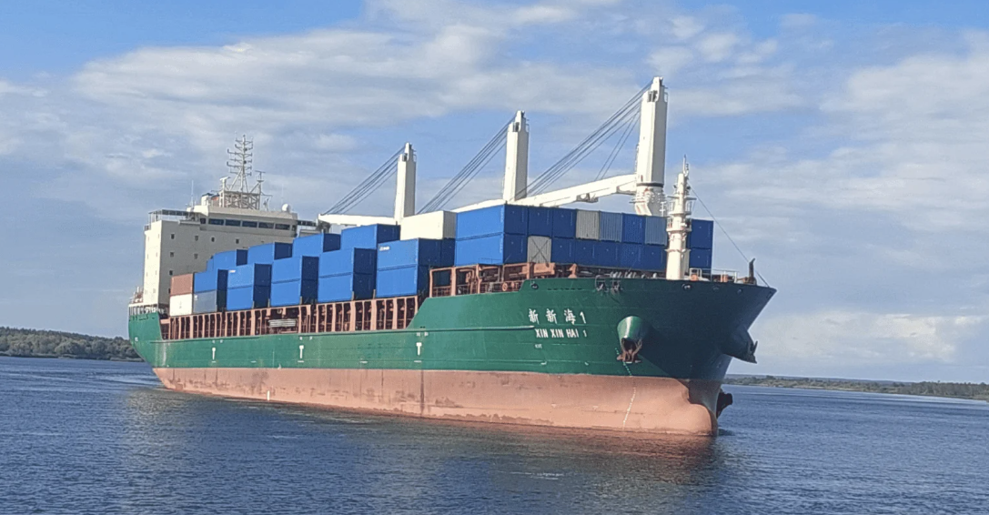
Hãng vận tải Trung Quốc NewNew Shipping Line đã mở rộng hoạt động tại khu vực Bắc Cực của Nga với chuyến vận chuyển hàng container đầu tiên đến Murmansk qua Tuyến đường biển phương Bắc (NSR), trong bối cảnh công ty này đang hướng tới vai trò lớn hơn trên một hành lang hàng hải ngày càng thu hút sự quan tâm của Trung Quốc, Hàn Quốc và Ấn Độ.
Tàu hàng Xin Xin Hai 1, trọng tải 29.000 DWT, đã đến Murmansk vào ngày 19/8, sau hành trình kéo dài khoảng một tháng từ Thiên Tân, chở các linh kiện ô tô. Lô hàng gồm khoảng 500 container, đánh dấu lần đầu tiên cảng Murmansk tiếp nhận hàng container từ châu Á được vận chuyển qua Tuyến đường biển phương Bắc.
Tổng giám đốc NewNew Shipping, Ke Jin, cho biết công ty quan tâm đến việc đầu tư vào cơ sở hạ tầng Bắc Cực, đặc biệt là các cảng có khả năng hỗ trợ hoạt động đang mở rộng của hãng. “Chúng tôi đặc biệt quan tâm đến các dự án đầu tư tại các cảng Bắc Cực, ở Murmansk và Arkhangelsk, cũng như cơ hội tham gia góp vốn vào cảng Ust-Luga,” ông Ke phát biểu tại một diễn đàn hợp tác Nga – Trung Quốc ở Kazan.
Chủ tịch Hội đồng quản trị Fan Yuxin cho biết NewNew Shipping quan tâm đến việc phát triển Murmansk thành một trung tâm logistics và kỳ vọng xây dựng quan hệ hợp tác lâu dài.
Chuyến đi đến Murmansk là một bước tiến nữa trong quá trình mở rộng nhanh chóng của công ty này, bắt đầu từ năm 2023, khi hãng thực hiện 7 chuyến qua Bắc Cực. Con số này tăng lên 13 chuyến trong năm 2024 và 13 chuyến trong năm 2025. Dịch vụ Arctic Express No. 1 của hãng kết nối Thượng Hải và Ninh Ba với Arkhangelsk thông qua Tuyến đường biển phương Bắc.
Theo các cơ quan chức năng Nga, trong giai đoạn 2024–2025, dịch vụ Arctic Express đã thực hiện 7 chuyến xuất khẩu và 7 chuyến nhập khẩu, vận chuyển khoảng 17.500 TEU. NewNew Shipping đặt mục tiêu thực hiện tới 12 chuyến giữa Trung Quốc và Arkhangelsk trong năm 2026.
Tham vọng của công ty hiện không chỉ dừng lại ở hoạt động vận tải biển. NewNew Shipping đã thảo luận về việc đầu tư tại Murmansk và Arkhangelsk, bao gồm nâng cấp cảng và phát triển các cơ sở logistics nội địa. Trong khi đó, các quan chức Nga cho biết công ty có thể đầu tư tới 200 tỷ ruble (khoảng 2,5 tỷ USD) vào dự án mở rộng cảng nước sâu Arkhangelsk theo kế hoạch.
Công ty cũng dự kiến từ cuối năm nay sẽ đưa vào khai thác trên các tuyến Bắc Cực những tàu lớp chạy trong băng có sức chở lớn hơn, khoảng 4.800 TEU, với các tàu bổ sung dự kiến được đưa vào hoạt động trong năm 2027. Tuy nhiên, tình trạng thực tế của các khoản đầu tư vào cảng và kế hoạch đưa tàu mới vào khai thác vẫn chưa rõ ràng.
Sự mở rộng của NewNew Shipping diễn ra trong bối cảnh Bắc Cực đang thu hút thêm nhiều hãng vận tải châu Á. Hàn Quốc đang chuẩn bị thực hiện chuyến thử nghiệm vận chuyển container thương mại đầu tiên qua tuyến này. Tàu PanStar Acro, sức chở 2.700 TEU của PanStar, dự kiến rời Busan vào ngày 22/8 để đi châu Âu.
Ấn Độ cũng đang lên kế hoạch thực hiện chuyến vận chuyển hàng hóa thử nghiệm đầu tiên qua Tuyến đường biển phương Bắc vào năm 2027, theo các quan chức Ấn Độ, sau các cuộc thảo luận với Nga và khu vực Arkhangelsk.
Quy mô hoạt động hiện vẫn còn khiêm tốn nếu so với vận tải biển toàn cầu. Tuy nhiên, các hãng vận tải container Trung Quốc ngày càng xem Bắc Cực không chỉ là một tuyến đường tắt mang tính thử nghiệm, mà đang coi đây là một hành lang thương mại theo mùa.
NewNew Shipping Line đặt mục tiêu vận chuyển 1,2 triệu tấn hàng hóa qua Tuyến đường biển phương Bắc vào năm 2027.
-----------------------------------------

